

**Lembar Pengantar**

|  |  |  |
| --- | --- | --- |
|  |  | **Ujian Akhir Semester** |
|  |  | ***Final Examination Cover Sheet*** |
| Nama Mahasiswa | : | Setiawan Junior |
| *Student Name* |  |  |
|  |  |
| NIM Mahasiswa | : | 03082180037 |
| *Student ID* |  |  |
|  |  |
| Nama Mata Kuliah | : | Rekayasa Aplikasi Terdistribusi |
| *Course Name* |  |  |
|  |  |
| Kelas | : | 18TI3 (Regular)* |
| *Class* |  |  |
|  |  |
| Dosen | : | Mr. Des Dulianto |
| *Lecturer / Tutor* |  |  |
|  |  |
| Tanggal Penyerahan | : | Mei 3rd 2021 |
| *Submission Date* |  |  |
|  |  |

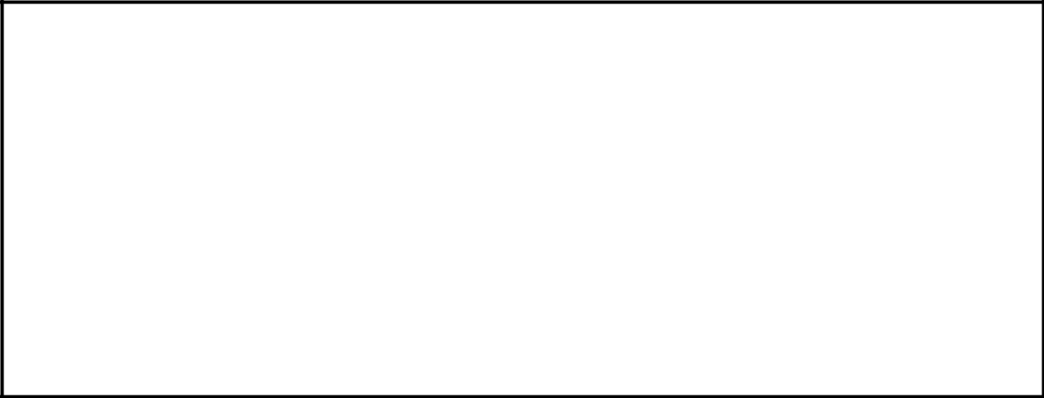

Saya menyatakan bahwa asesmen ujian akhir semester ini adalah merupakan karya saya sendiri, dan belum diserahkan untuk keperluan nilai kredit akademik di institusi lain, dan menyatakan bahwa penilai dapat mempergunakannya untuk:

*I declare that this Final Examination Assessment item is my own work, and has not been submitted for academic credit elsewhere, and acknowledge that the assessor of this item may, for the purpose of assessing this item*

1. Memperbanyak hasil penilaian ujian akhir semester ini dan memberikan salinannya kepada pihak terkait lainnya dalam Universitas; dan/atau

*Reproduce this final examination assessment item and provide a copy to another member of the University; and/or,*

1. Menyerahkan salinan dari hasil penilaian ujian akhir semester ini kepada layanan pemeriksaan plagiarisme (untuk disimpan sebagai arsip dalam pemeriksaan plagiarisme di masa mendatang)

*Communicate a copy of this final examination assessment item to a plagiarism checking service (which may then retain a copy of the final examination assessment item on its database for the purpose of future plagiarism checking).*

1. Saya menyatakan bahwa saya telah membaca dan memahami Peraturan Universitas sehubungan dengan Pelanggaran Akademik Mahasiswa

*I certify that I have read and understood the University Rules in respect of Student Academic Misconduct.*

Mei 3rd 2021

(Setiawan Junior)

|  |  |
| --- | --- |
| Ditanda tangani oleh | : |
|  |
| *Signed by* |  |
| Tanggal | : |
| *Date* |  |



*Pilih salah satu/*Select one*

**Gambar Dibawah Merupakan Diagram Arsitektur**

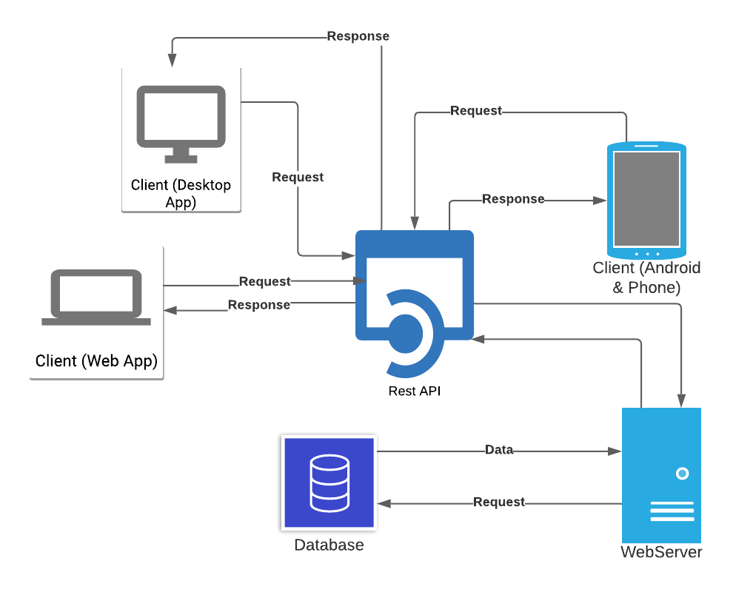

**Gambar Dibawah Merupakan Sequence Diagram GET**

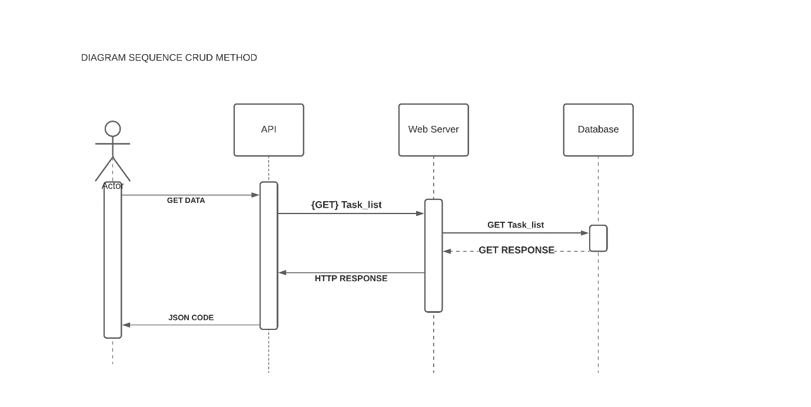

**Gambar Dibawah Merupakan Sequence Diagram POST**

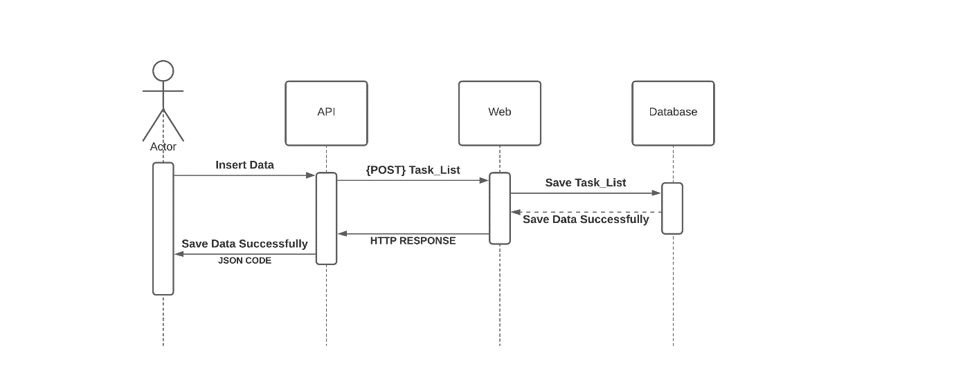

**Gambar Dibawah Merupakan Sequence Diagram DELETE**

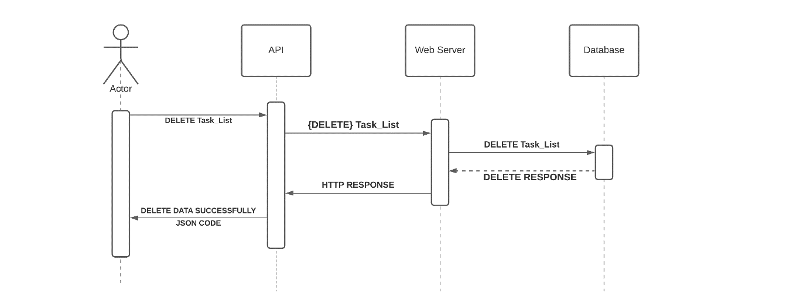

**Gambar Dibawah Merupakan Sequence Diagram PUT/UPDATE**

